- Определение параметров геометрического преобразования для точек на плоскости.
  - Сгенерировать набор из n > 2 точек на плоскости 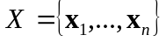, 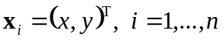
  - Разработать функцию, выполняющую геометрическое преобразование над точками 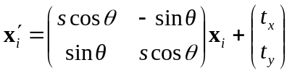, где s – масштабный коэффициент, θ – угол поворота, t_{x}, t_{y} – смещение по осям x, y.
  - Отобразить на двух отдельных графиках точки и 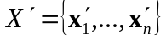.
  - Используя метод наименьших квадратов, решить обратную задачу, т.е. восстановить параметры преобразования по координатам точек.
  - Сгенерировать зашумленный набор данных путем добавления случайных значений к координатам точек и .
  - Используя метод наименьших квадратов, оценить параметры геометрического преобразования для зашумленных точек.
- Подбор модели, описывающей данные, с помощью МНК
  - Используя разработанные функции для Задания-01 сгенерировать массивы точек для модели прямой, плоскости и эллипса.
  - Разработать функции для оценки параметров прямой, плоскости и эллипса по массиву точек.
  - Результаты подбора моделей отобразить на графиках.
Пример отображения результата:
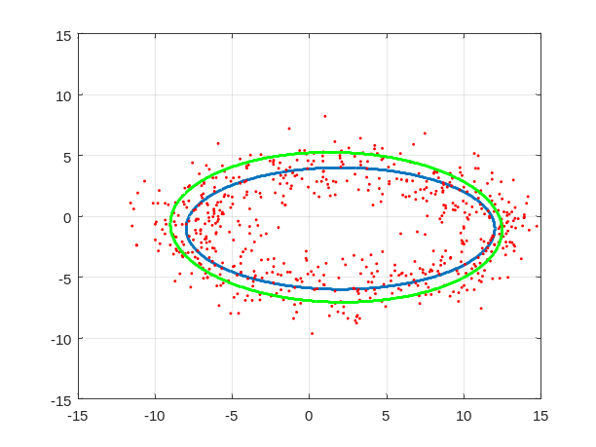
Для решения неоднородной системы уравнений в MATLAB можно воспользоваться оператором “\”: X = A\B
Для определения собственных значений и векторов матрицы есть функция [V,D] = eig(A).
Для решения систем однородных уравнений также можно использовать разложение по сингулярным значениям [U,S,V] = svd(X).
Для более удобного задания функции ошибок эллипс можно представить в виде уравнения кривой второго порядка:
Параметры эллипса для построения можно найти с помощью инвариантов
